WWF: численность диких животных на планете за последние 40 лет уменьшилась вдвое
Численность Homo sapiens на планете достигла семи миллиардов. Для поддержания всей этой биомассы двуногих необходимо огромное количество продовольствия. В результате биомасса скота на планете в разы превышает биомассу всех диких животных планеты, о чём красочно свидетельствует инфографика, представленная ниже.
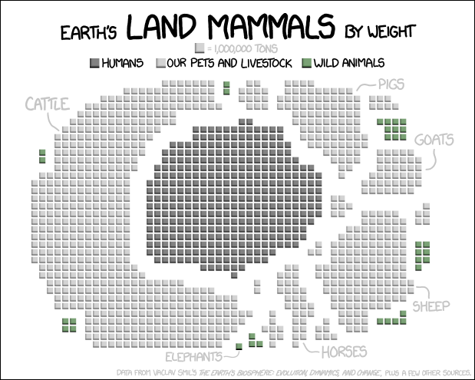
Для поддержания высокого поголовья скота необходимы земли, которые отчуждаются у дикой природы. В результате многие виды живых организмов остаются, буквально, без дома. Добавим сюда охотничий промысел, загрязнение окружающий среды и на выходе получаем печальную картину, о которой и сообщает WWF.
По информации поступившей от WWF. Сотрудники Всемирного фонда дикой природы, совместно с Зоологическим обществом Лондона и Global Footprint Network, провели анализ динамики численности 3430 видов диких животных за период с 1970 по 2010 год (The 2014 Living Planet Report). Результаты оказались удручающими. За 40 лет численность изучаемых видов диких животных в среднем снизилась на 52%. Наиболее печальная участь постигла амфибий, их численность снизилась на 76%.
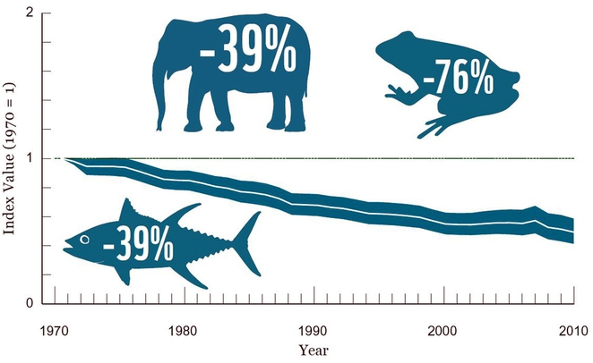
Исчезновение живых организмов
В качестве основных причин сокращения популяций видов живых организмов называются следующие: перепромысел (37%), изменение среды обитания (31,4%), потеря среды обитания (13,4%), климатические изменения (7,1%), внедрение в экосистемы инвазивных видов (5,1%), загрязнение окружающей среды (4%), болезни (2%).
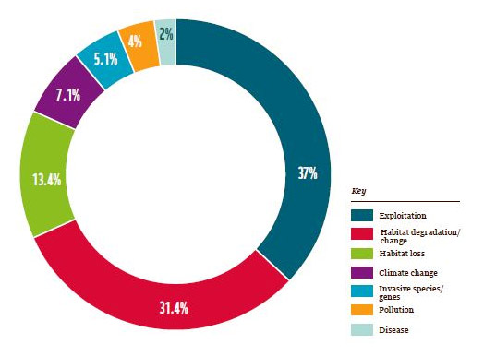
Численность населения Земли продолжает расти, а значит угроза биоразнообразию планеты продолжает только увеличиваться.
Источник: www.priroda.su

За последние 30 лет численность птиц в Европе уменьшилась на 421 миллион особей
За последние десятилетия численность диких животных сокращается катастрофически. Научные сотрудники Эксетерского университета (Англия) заявляют, что за последние 30 лет численность пернатых в Европе уменьшилась на 421 миллион. Наиболее существенно (на 90%) снизилась численность наиболее распространённых птиц (воробьёв, скворцов, жаворонков, серых куропаток).
В качестве основной причины сокращения численности этих птиц называется изменение их среды обитания.
Исследователи отмечают, что популяции отдельных видов птиц (вороны, большие синицы, дрозды, малиновки, лазоревки) имеют тенденцию к увеличению. Кроме того, отмечается увеличение численности, стервятников, болотных луней и каменных куликов, что связано с усилиями по их сохранению.
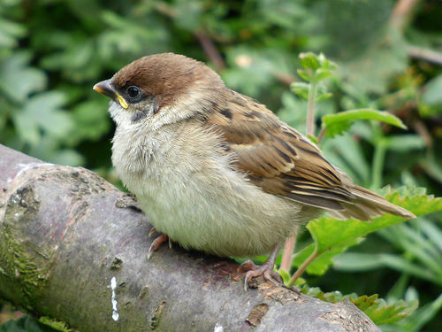
Источник: www.priroda.su

